Fusillé
Jamar René - 41 ans
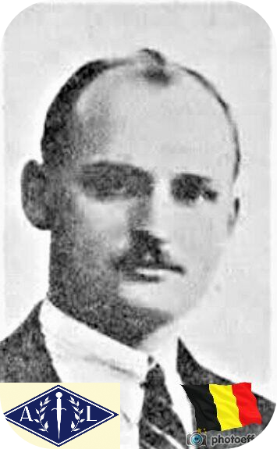
Lieu & date de naissance : Liège, le 04-06-1900

Profession : Cordonnier au Val-Saint-Lambert

Domicile : 73, Rue du Val à Seraing (Val-Saint-Lambert)

Arrestation le : 14-07-1941

Procès le : 1er audience du 26-08- 41 au 27-08-41 et 2e audience fin octobre 41

Condamnation à mort : Fin Octobre 1941

Lieu & date de décès : Citadelle de Liège, le 08-09-1941 à 6h30

Motif de l'exécution :

Inhumation : Cimetière de Sainte Walburge – Allée 17 (rouge), tombe n°

Infos : Résistant A.L. + Adjudant A.R.A.
Excellent agent - Courageux et résolu, fait partie d'un groupe de saboteurs qui fait un attentat à Yvoz-Ramet.
Il Cachait des munitions et de la dynamite
Cellule 32 à la citadelle
On trouve une croix commémorative à son nom dans l'enclos des fusillés de la Citadelle de Liège – J78 - ????

Nom de guerre :

Conjoint : Marié et 2 enfants (René & Louise)

Autopsie

Dossier allemand n°

